Druk BRM Nr 193/2023

Projekt z dnia 21 listopada 2023 r.

**Uchwała Nr                       
Rady Miejskiej w Łodzi**

**z dnia                      2023 r.**

**w sprawie nadania rondu nazwy Rodziny Stokowskich.**

Na podstawie art. 18 ust. 2 pkt 13 ustawy z dnia 8 marca 1990 r. o samorządzie gminnym (Dz. U. z 2023 r., poz. 40, 572, 1463 i 1688) Rada Miejska w Łodzi

**uchwala, co następuje:**

§ 1. Rondu zlokalizowanemu na skrzyżowaniu ulic: Pomorskiej, Edwarda  
i Krokusowej, na częściach działek ewidencyjnych o numerach: 1/15, 16/6, 18/9, 1/3 w obrębie W-16, nadaje się nazwę:

**Rodziny Stokowskich.**

§ 2. Wykonanie uchwały powierza się Prezydentowi Miasta Łodzi.

§ 3. Uchwała wchodzi w życie po upływie 14 dni od dnia ogłoszenia w Dzienniku Urzędowym Województwa Łódzkiego.

|  |  |
| --- | --- |
|  | **Przewodniczący Rady Miejskiej w Łodzi**   **Marcin GOŁASZEWSKI** |

Projektodawcą jest:

Komisja Kultury

Rady Miejskiej w Łodzi

**uzasadnienie**

Zgodnie z art. 18 ust. 2 pkt 13 ustawy z dnia 8 marca 1990 r. o samorządzie gminnym (Dz. U. z 2023 r. poz. 40, 572, 1463 i 1688) *podejmowanie uchwał w sprawach herbu gminy, nazw ulic i placów będących drogami publicznymi lub nazw dróg wewnętrznych w rozumieniu ustawy z dnia 21 marca 1985 r. o drogach publicznych (Dz. U. z 2022 r. poz. 1693, 1768, 1783  
i 2185), a także wznoszenia pomników,* należy do wyłącznej właściwości rady gminy.

Najstarsze źródła historyczne, które przetrwały do naszych czasów, pochodzące z [1576](https://pl.wikipedia.org/wiki/1576) r. rejestry podatkowe, podają, iż właścicielami Stoków byli dwaj bracia - Jakub, który piastował funkcję łowczego łęczyckiego, a także Stanisław, Stokowscy.

Stokowscy byli właścicielami wsi Stoki od XV do XIX wieku. W różnych okresach należały do nich również Chojny, Wola Miecznikowska (Sikawa) i Wola Stokowska - wszystkie te osiedla znajdują się obecnie w granicach administracyjnych Łodzi.

Wśród członków rodziny było wiele osób zasłużonych dla Łodzi i dla kraju, np. Kasper Stokowski - inicjator budowy istniejącej do dziś kaplicy św. Antoniego w Łagiewnikach, Marcin i Jakub Stokowscy ufundowali obraz Matki Boskiej w kościele św. Wojciecha na Chojnach, zaś Artur Stokowski utracił swą posiadłość Stoki i wolność osobistą za wsparcie Powstania Styczniowego - został zesłany na Sybir.

Nadanie rondu nazwy Rodziny Stokowskich będzie miało charakter symboliczny, upamiętniający historię osiedla Stoki. Przyczyni się także do popularyzacji historii rodu Stokowskich wśród mieszkańców, a także gości naszego Miasta.

Informacja o rodzinie Stokowskich powstała w oparciu o wniosek, który wpłynął do Komisji Kultury Rady Miejskiej w Łodzi.

Mapa, opis graficzny ronda, o którym mowa w projekcie uchwały stanowi załącznik do niniejszego projektu uchwały.

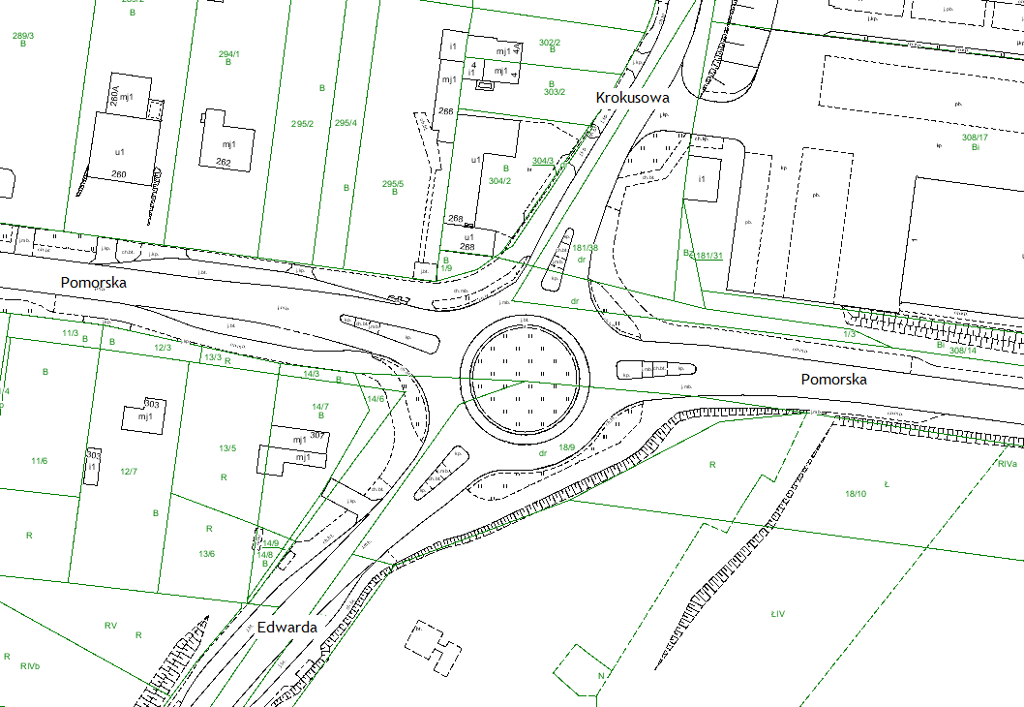

Załącznik graficzny do projektu uchwały